27.02.2020r.

Temat: Poznajemy Polskę. Mapa, flaga, godło, hymn jako nasze symbole narodowe.

Cele ogólne:
-Zapoznanie uczniów z symbolami narodowymi.
-Uświadomienie roli ojczyzny w życiu każdego człowieka.

Cele szczegółowe:
Uczeń:
-wymienia i opisuje symbole narodowe,
-wie, że symbolom narodowym okazujemy należyty szacunek,
-słucha hymnu,
-zachowuje prawidłową postawę podczas śpiewania hymnu narodowego,
-pisze po śladzie,
-układa puzzle z symbolami narodowymi,
-układa flagę z kolorowych kartek,
-wykonuje zdjęcie,
-odpowiada na pytania,
-współdziała w grupie.
Metody: praktyczna, pogadanka, eksponującą, e-zabawa, żywe obrazy.
Formy: zbiorowa, indywidualna, grupowa.
Środki dydaktyczne: mapa Polski, karty pracy dla uczniów, film animowany, puzzle dydaktyczne, strony internetowe, białe i czerwone kartki z bloku, aparat fotograficzny, kosz z pytaniami.
Przebieg zajęć
1.Czynności organizacyjno- porządkowe.
2.Wprowadzenie do tematu zajęć poprzez rozwiązanie zagadek
https://www.youtube.com/watch?v=20_HspeIrEA

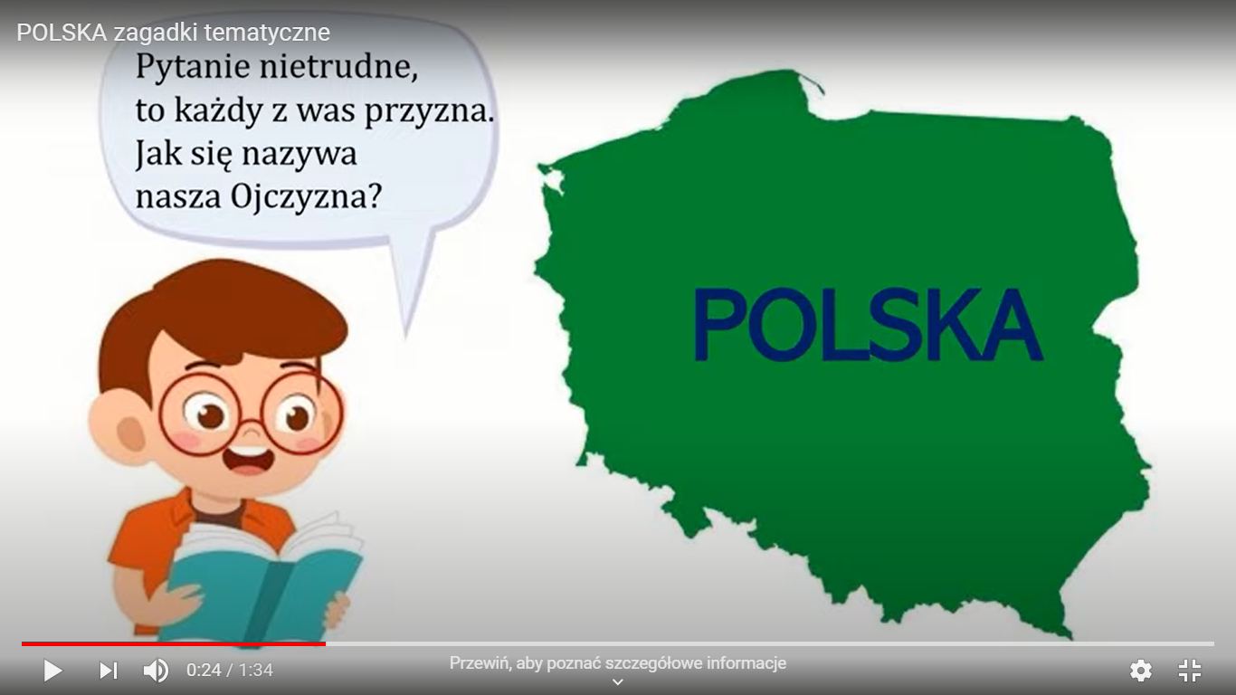
3.Pokazanie mapy Polski, wskazanie granic państwa.
4.Rozdanie uczniom kart pracy z konturową mapą Polski.
5.Rysowanie konturów państwa polskiego po śladzie.
6.Krótka pogadanka na temat symboli narodowych.
7.Oglądanie filmu animowanego o symbolach narodowych.
https://www.youtube.com/watch?v=xQk8p7XY23A
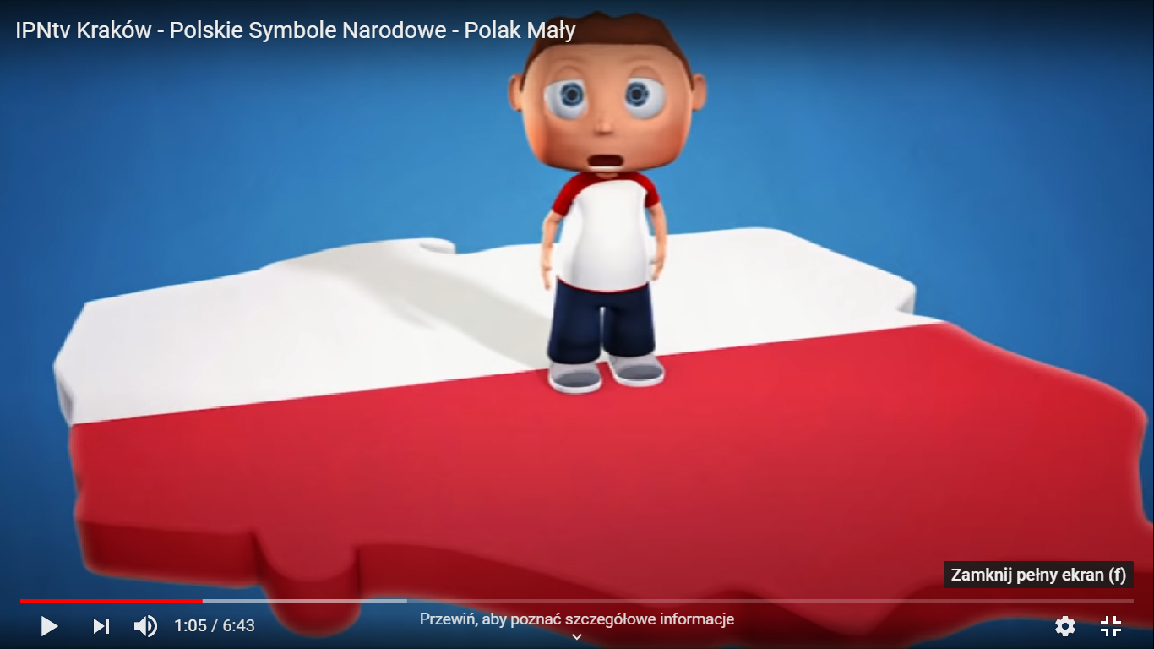

8.Układanie godła z puzzli interaktywnych.
https://www.jigsawplanet.com/?rc=play&pid=191353908a04

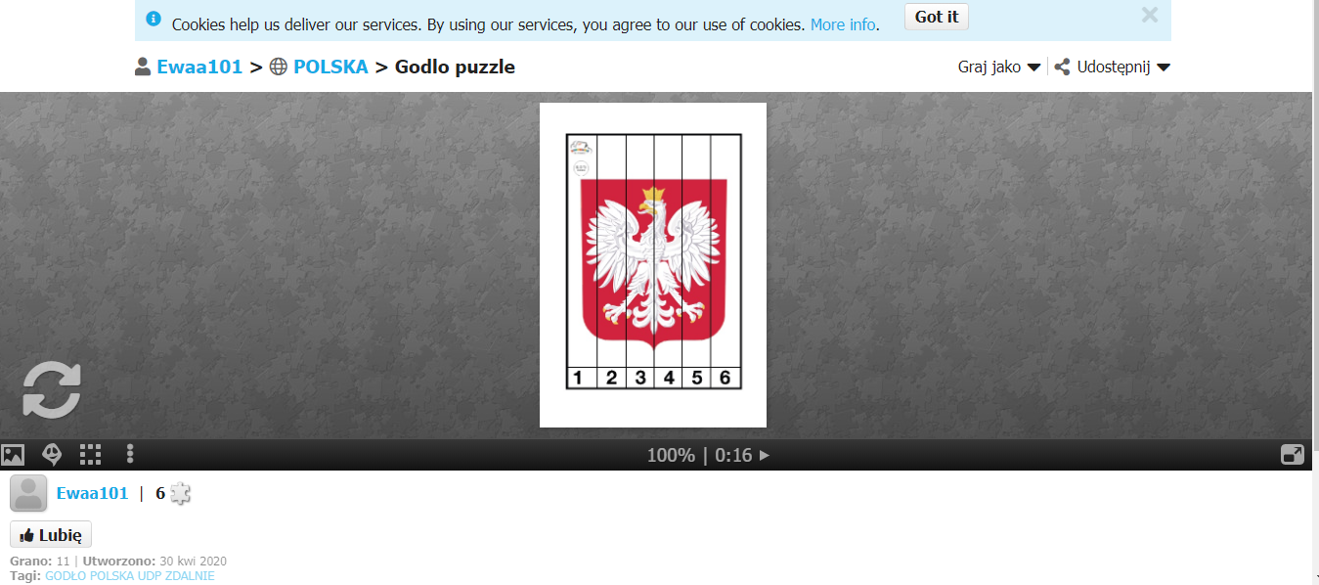

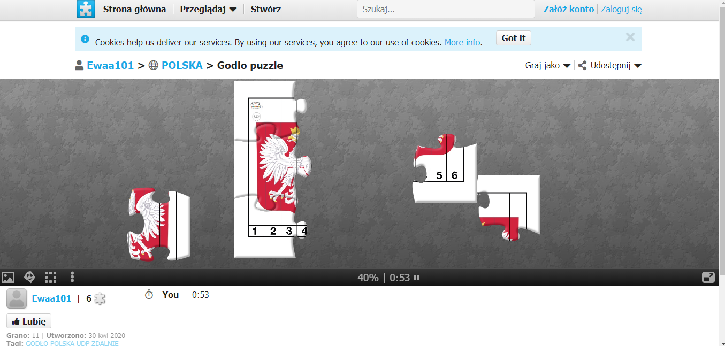

9.Podział klasy na dwie grupy. Pierwsza interaktywnie rysuje flagę Polski https://awwapp.com/

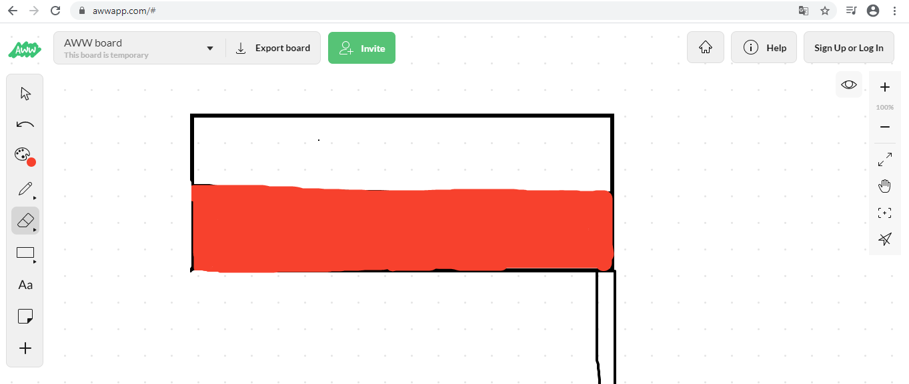

a druga układa flagę z białych i czerwonych kartek i wykonuje pamiątkowe zdjęcie.

11.Wysłuchanie hymnu narodowego w postawie na baczność.
https://www.youtube.com/watch?v=AJsWz9SlpfA

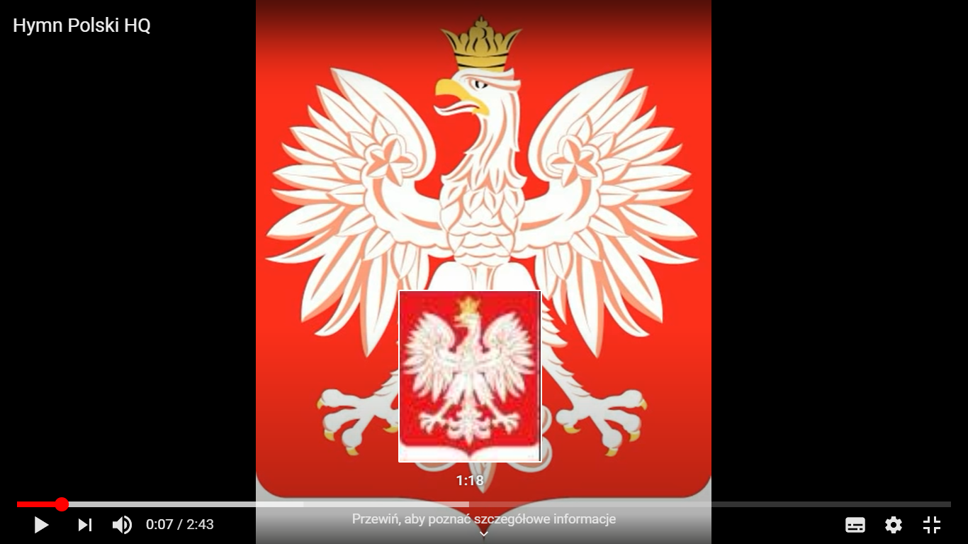
12.Podsumowanie zajęć:
-podział klasy na 2 grupy,
-losowanie trzech pytań,
-wspólne ustalanie prawidłowych odpowiedzi,
-prezentacja prac grupy.

